# **Техники и приёмы формирования функциональной грамотности на уроках литературного чтения**

# *Читать — это еще ничего не значит; что читать и как понимать читаемое — вот в чём главное дело.*

# [*К. Д. Ушинский*](https://socratify.net/quotes/konstantin-dmitrievich-ushinskii)

Начальная школа – это фундамент, от качества которого зависит дальнейшее обучение ребёнка, на этом школьном этапе закладываются основы умения учиться и способность к организации своей деятельности. А именно читательские умения обеспечат младшему школьнику возможность самостоятельно приобретать новые знания, извлекать нужную информацию из разных источников, осмысливать, интерпретировать и уметь эффективно её использовать, а в дальнейшем создадут основу для самообразования. **Функциональная грамотность**―это уровень образованности, который может быть достигнут учащимися за время обучения в школе, и предполагает способность человека решать стандартные жизненные задачи в различных сферах жизни.

Одним из основных способов развития функциональной грамотности является смысловое чтение.

Для того, чтобы обучить чтению, вдумчивому чтению, мы, учителя, должны понимать, кого мы обучаем. Какой он современный младший школьник – читатель? Читают или не читают современные дети

Среди 50 учащихся 4- х классов нашей школы было проведено анкетирование на выявление предпочитаемых занятий в свободное время и источника получаемой информации.

1. ***Чем вы предпочитаете заниматься в свободное время?***

*1) Играть в компьютерные игры- 10.*

*2) Общаться с друзьями-8.*

*3) Гулять на улице-8.*

*4) Смотреть видео в Интернете- 6.*

*5) Слушать музыку-5.*

*6) Читать книги-3.*

*7) Заниматься спортом-4.*

*8) Смотреть телевизор- 3.*

*9) Другое (напиши): рисовать -2, вышивать-1.*

1. ***Откуда ты узнаёшь обо всё интересном для тебя?***

*Интернет- 34 уч.*

*От родителей-7 уч.*

*На уроках-4уч.*

*Из книг -3 уч.*

*От друзей – 2 уч.*

Данный опрос показал, что дети мало читают(из 50- 3уч.), предпочитают в свободное время играть в компьютерные игры (из 50- 10 уч.) 34 ребёнка информацию берут в из интернета.

Дави́д Ио́сифович Фельдште́йн — советский и российский педагог и психолог, профессор о сложившийся ситуации в отношении детей к чтению: «В настоящее время усиливается тенденция отказа детей от чтения книг и предпочтение других источников информации. Экранная зависимость приводит к неспособности ребенка концентрироваться на каком-либо занятии. Таким детям необходима постоянная внешняя стимуляция, которую они привыкли получать с экрана, им трудно воспринимать слышимое и читать, понимая отдельные слова и короткие предложения, они не могут связывать их, в результате не понимают текста в целом».

Проблема чтения и его качества очевидна и поэтому сейчас находится в зоне особо пристального внимания со стороны государства и общества ввиду утраты интереса детей к чтению.

В международном исследовании PISA, обращенном на оценку качества образования через диагностику, т.е. выявления уровня функциональной грамотности выпускника основной школы, одним из основных компонентов функциональной грамотности представлена читательская грамотность.

**Читательская грамотность**―способность человека понимать, применять, оценивать тексты, размышлять о них, заниматься чтением для того, чтобы достигать своих целей, преумножать свои возможности и знания, включаться в социальную жизнь. Без читательской грамотности не раскроются перед ребёнком другие составляющие функциональной грамотности: креативное мышление, математическая грамотность, естественно-научная грамотность и т.д. Читательская грамотность лежит в основе всех компетенций, т.к. не понимая текста, ребёнок не сможет выполнить задания. Текст является связующим звеном всех учебных предметов, работа с текстом позволяет добиваться оптимального результата. Поэтому самым значимым из метапредметных результатов начального образования, прописанных в ФГОС НОО, является «овладение навыками **смыслового чтения** текстов различных стилей и жанров в соответствии с целями и задачами; умение осознанно строить речевое высказывание в соответствии с задачами коммуникации и составлять тексты в устной и письменной формах».

**Смысловое чтение** – восприятие графически оформленной текстовой информации и её переработка в личностно-смысловые установки в соответствии с коммуникативно-познавательной задачей ( А.А.Леонтьев).

**Смысловое чтение – это такое качество чтения, при котором достигается понимание информационной, смысловой и идейной сторон произведения.**

**Целью смыслового чтения** является максимально точное и полное понимание содержание текста, работа с информацией, деталями, **практическое осмысление извлечённой информации.**

При смысловом чтении происходят процессы постижения читателем ценностно- смыслового момента, т.е. осуществляется процесс интерпретации, наделение смыслом. Итогом работы с текстом является личностно новое приобретение: обобщение опыта, рождение нового взгляда на мир и на себя. Ребёнок пропускает весь тест через себя, только при условии, когда учителем грамотно выстроена работа, когда учитель помогает заглянуть за каждую строчку текста произведения. После такого «подсматривания», после выводов, которые сможет сделать сам ученик, когда он способен установить причинно-следственные связи и понять мотивы поступков героев, ребёнок обогащается неким опытом - это и есть результат смыслового чтения.

Обратимся к **определению «смыслового чтения**», данному в Примерной основной образовательной программе начального общего образования (ПООП НОО), где оно трактуется как:

* осмысление цели чтения и выбор вида чтения в зависимости от цели;
* извлечение необходимой информации из прослушанных текстов различных жанров;
* определение основной и второстепенной информации; свободная ориентация и восприятие текстов художественного, научного, публицистического и официально – делового стилей;
* понимание и адекватная оценка языка средств массовой информации.

Становится ясным, что смысловое чтение – не вид чтения, **а высокий уровень овладения навыком чтения, который предполагает освоение основных видов чтения (ознакомительного, просмотрового, изучающего, поискового)** и их выбор в зависимости от ситуации, целей и задач работы.

Одним из нормативных правовых документов определяющим систему работы с текстом это **Программа формирования универсальных действий «Чтение. Работа с текстом (метапредметные результаты)».** Она состоит из трёх блоков:

I.ПОИСК ИНФОРМАЦИИ И ПОНИМАНИЕ ПРОЧИТАННОГО

Выпускник научится:

* Находить в тексте конкретные сведения, факты, заданные в явном виде;
* Определять тему и главную мысль;
* Делить тексты на смысловые части, составлять план текста;
* Вычленять содержащиеся в тексте основные события и устанавливать их последовательность;
* Сравнивать между собой объекты, описанные в тексте, выделяя 2-3 существенных признака;
* Понимать информацию, представленную в неявном виде (например, находить в тексте несколько примеров, доказывающих приведенное утверждение);
* Понимать информацию, представленную разными способами: словесно, в виде таблицы, схемы, диаграммы;
* Понимать текст, опираясь не только на содержащуюся в нём информацию, но и на жанр, структуру; выразительные средства текста;
* Использовать различные виды чтения: ознакомительное, изучающее, поисковое, выбирать нужный вид чтения в соответствии с целью чтения.

II. РАБОТА С ТЕКСТОМ: ПРЕОБРАЗОВАНИЕ И ИНТЕРПРЕТАЦИЯ ИНФОРМАЦИИ

Выпускник научится:

* Пересказывать текст подробно и сжато, устно и письменно;
* Соотносить факты с общей идеей текста, устанавливать простые связи, не показанные в тексте напрямую;
* Формулировать несложные выводы, основываясь на тексте;
* Находить аргументы, подтверждающие вывод;
* Сопоставлять и обобщать содержащуюся в разных частях текста информацию;
* Составлять на основании текста небольшое монологическое высказывание, отвечая на поставленный вопрос.

III.РАБОТА С ТЕКСТОМ: ОЦЕНКА ИНФОРМАЦИИ

Выпускник научится:

* Высказывать оценочные суждения о прочитанном тексте;
* Оценивать содержание, языковые особенности структуру текста;
* Определять место и роль иллюстративного ряда в тексте;
* Подвергать сомнению достоверность прочитанного, обнаруживать недостаточность получаемых сведений, пробелы в информации находить пути восполнения этих пробелов;
* Участвовать в учебном диалоге при обсуждении прочитанного или прослушанного текста.

Все эти метапредметные результаты ориентированы на каждый предмет в начальной школе, и их уровень достижения выпускниками начальной школы прослеживается во Всероссийской проверочной работе (ВПР) по русскому языку, математике, окружающему миру. Это ежегодная комплексная проверочная работа на основе контрольно-измерительных материалов, предоставленных Рособнадзором. ВПР не является государственной итоговой аттестацией. ВПР – это итоговые контрольные работы, результаты которых не должны учитываться при выставлении годовых отметок по предметам. ВПР позволяют осуществить диагностику достижения предметных и метапредметных результатов, в том числе уровня сформированности универсальных учебных действий и овладения межпредметными понятиями, а также оценку личностных результатов обучения.

Задания Всероссийских проверочных работ содержат объёмные тексты, читая которые младший школьник демонстрирует основной навык чтения – адекватное зрительное восприятие информации, содержащееся в предъявляемом тексте. В случае нормального уровня развития смыслового чтения современные российские школьники способны успешно выполнить задания стандартизированной контрольной работы, и, как следствие, результат их работы является индикатором сформированности метапредметных умений обучающихся.

Для примера рассмотрим задания второй части ВПР по предмету «Русский язык».

**Прочитай текст и выполни задания 6–14. Запиши ответы на**

**отведённых для этого строчках.**

(*1)Детство первого в мире космонавта Юрия Гагарина выпало на тяжёлое послевоенное время. (2)Страна продолжала жить голодно, детям постоянно хотелось есть. (3)Поэтому в школе придумали завтраки: ученикам выдавали по 50 граммов хлеба, присыпанного сахаром.*

*(4)Эти кусочки нареза́ли в учительской, а потом учительница приносила их детям в класс. (5)Однажды она надолго заболела, и ребята вместо неё ответственным за хлеб назначили Юру Гагарина. (6)Что Юра самый честный, узнали ещё в четвёртом классе. (7)Тогда в морозную зиму многие, прибегая в класс, мечтали погреться у печки. (8)Но не все, кто приходил раньше других, освобождали тёплое местечко. (9)И только Юра сам всегда подзывал вошедшего: «Вставай сюда, погрейся!» (10)Поэтому Юре и доверили приносить порции хлеба для всех. (11)Иногда, чтобы получились равные порции, к ним подкладывали довесок  — небольшой кусочек. (12)Юре очень сильно хотелось есть, но он ни разу не соблазнился чужим довеском, хотя никто бы не заметил, если бы мальчик съел один из них.*

*(13)Настоящие подвиги могут быть негромкими. (14)Гагарин, как любой мальчишка, мечтал кого-нибудь спасти из реки или огня. (15)Юра даже не догадывался, что в те минуты, когда он, голодный пятиклассник, нёс чужие завтраки в класс, он совершал настоящий подвиг.*

 После чтения текста учащимся нужно письменно ответить на вопросы:

* Что хотел сказать автор читателю? Определи и запиши основную мысль текста.
* Составь и запиши план текста из трёх пунктов. В ответе ты можешь использовать сочетания слов или предложения.
* Задай по тексту вопрос, который поможет определить, насколько точно твои одноклассники поняли содержание текста. Запиши свой вопрос.
* Как ты понимаешь значение слова «космонавт» из предложения (1)? Запиши своё объяснение.

Если ученики владеют навыками смыслового чтения, как показывает практика, они справляются с данными заданиям.

Приморский краевой институт развития образования проводит мониторинг результатов Всероссийских проверочных работ по русскому языку в 4 – х классах образовательных организаций Приморского края. В 2021 году в Уссурийском городском округе в мониторинге результатов ВПР по русскому языку и математике в 4 классах, который проводился во исполнение приказа министерства образования Приморского края от 01.09.2021 № 1190-а «О проведении организационной работы по подготовке к оценке региональных механизмов управления качеством образования в Приморском крае в 2022 году» приняли участие 36 общеобразовательных организаций.

**Планируемые результаты по блокам ПООП**

|  |  |  |
| --- | --- | --- |
| Блоки ПООП | Приморский  край, %  Уссурийский  городской  округ, % | Уссурийский  городской  округ, % |
| 6. Умение распознавать основную мысль текста при его письменном предъявлении; адекватно формулировать основную мысль в письменной форме, соблюдая нормы построения предложения, словоупотребления.  Определять тему и главную мысль текста. | 57,13 | 55,52 |
| 7. Умение составлять план прочитанного текста (адекватно воспроизводить  прочитанный текст с заданной степенью свернутости) в письменной форме,  соблюдая нормы построения предложения и словоупотребления. Делить тексты на смысловые части, составлять план текста. | 61,06 | 63,4 |
| 8.Умение строить речевое высказывание  Заданной структуры (вопросительное предложение) в письменной форме по содержанию прочитанного текста. Задавать вопросы по содержанию текста и отвечать на них, подтверждая ответ примерами из текста. | 66,36 | 68,36 |
| 9. Умение распознавать значение слова; адекватно формулировать значение  слова в письменной форме, соблюдая нормы построения предложения и  словоупотребления. Определять значение слова по тексту. | 74,63 | 74,77 |
| 10. Умение подбирать, к слову, близкие по значению слова. Подбирать синонимы для устранения повторов в тексте | 71,9 | 71,98 |
| 15.1. Умение на основе данной информации и собственного жизненного  опыта обучающихся определять конкретную жизненную ситуацию для  адекватной интерпретации данной информации, соблюдая при письме  изученные орфографические и пунктуационные нормы. | 43,39 | 39,64 |
| 15.2. Интерпретация содержащейся в тексте информации. | 37,04 | 35,57 |

Исходя из данных таблицы, видно, что у приморских школьников уровень сформированности метапредметных результатов по смысловому чтению и работе с информацией оказался недостаточный при выполнении заданий 6, 15(1) и 15(2).

|  |  |
| --- | --- |
| № | Проверяемые УУД |
| 6 | На основании адекватного понимания обучающимися письменно предъявляемой текстовой информации и владения изучающим видом чтения (общеучебные и коммуникативные универсальные учебные действия) проверялись предметные коммуникативные умения распознавать и адекватно формулировать основную мысль текста в письменной форме, соблюдая нормы построения предложения и словоупотребления. |
| 7 | Предметное коммуникативное умение составлять план прочитанного текста в письменной форме, соблюдая нормы построения предложения и словоупотребления; вместе с тем задание направлено и на выявление уровня владения общеучебными универсальными учебными действиями: адекватно воспроизводить прочитанный текст с заданной степенью свернутости и соблюдать в плане последовательность содержания текста. |
| 8 | Предполагается адекватное понимание и анализ обучающимися письменно предъявляемой текстовой информации (общеучебные и логические универсальные учебные действия), на основе которых выявляется способность строить речевое высказывание заданной структуры (вопросительное предложение) в письменной форме (правописные умения); одновременно с этим умение задавать вопрос показывало и уровень владения обучающимися коммуникативными универсальными учебными действиями, а умение преобразовывать воспринятую информацию в речевое высказывание – уровень владения общеучебными универсальными действиями. |
| 9 | Уровень учебно-языкового опознавательного умения обучающихся распознавать значение конкретного слова, используя указанный в задании контекст, уровень предметного коммуникативного умения адекватно формулировать значение слова в письменной форме, соблюдая нормы построения предложения и словоупотребления. |
| 10 | В задании 10 одновременно проверялось и учебно-языковое умение подбирать к слову близкие по значению слова (синонимы), и предметное коммуникативное умение, заключающееся в понимании обучающимися уместного употребления близких по значению слов в собственной речи, и коммуникативное универсальное учебное действие, связанное с возможной эквивалентной заменой слов с целью эффективного речевого общения. |
| 15 | Интерпретация содержащейся в тексте информации. |

Проблема формирования навыка смыслового чтения у учащихся начальной школы, несмотря на свою тесную связь с ФГОС, не является абсолютно новой для педагогов.

Впервые проблема обучения смысловому чтению возникла в середине XIX века и актуализировалась в форме противоречия между формируемым навыком механического озвучивания текста и пониманием учеником информации, изложенной в тексте. Основные методики работы над формированием осознанного чтения были разработаны основоположником научной педагогики в России К.Д. Ушинским. Он рекомендовал различный подход к чтению научно-популярных статей и к чтению художественных произведений, разработал принципы проведения бесед в зависимости от вида произведения. Считал наглядность основным принципом обучения отечественному языку. Созданная Ушинским система получила название «Объяснительное чтение». Смысловое, или как говорил К.Д. Ушинский, - это «сознательное» чтение, которое определяет результаты и качество чтения: **«Читать – это ещё ничего не значит; что читать и как понимать читаемое – вот в чем главное дело».**

В современной практике заслуживает внимание методика продуктивного чтения, разработанная профессором Н. Н. Светловской, которая в полной мере помогает наладить эффективную работу по формированию смыслового чтения.

Термин «смысловое чтение ввел академик РАО Александр Григорьевич Асмолов, когда разрабатывал новые образовательные стандарты.

**Технология формирования смыслового чтения** понимается как совокупность эффективных методов и приёмов по овладению младшими школьниками **двух основных групп читательских умений:**

1) извлекать из текста информацию и строить на ее основании простейшие суждения;

2) интегрировать, интерпретировать и оценивать информацию текста.

Если ребёнок назвал героев, основную идею произведения, это ещё не говорит, что он понимает текст. Понимание текста выпускник начальной школы может продемонстрировать, например, при выполнении метапредметной комплексной работы, при решении ВПР. Это сложный процесс, и он предполагает работу с разными видами информации.

**Понимание текста (по Гальперину И.Р.) представляет собой вычитывание разных видов тестовой информации**: **фактуальной** (определённые факты сюжета, герои, внешняя оболочка текста, детям легко даётся, дети легко усваивают действия, но её недостаточно для дальнейшего понимания идеи направленности произведения), **подтекстовой (**на прямую в словах не выражена, это работа с отдельными словами, связами), **концептуальной** (система мыслей чувств, взглядов, не даётся напрямую, она скрыта, не говорится , что автор хотел сказать).

Текст представляет собой единое целое, виды текстовой информации различаются условно.

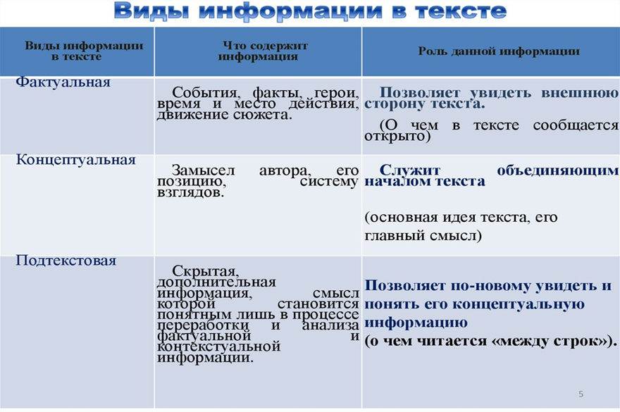

При работе с текстом происходит работа со всеми тремя блоками.

*Воробей*

*Я возвращался с охоты и шёл по аллее сада. Собака бежала впереди меня.*

*Вдруг она уменьшила свои шаги и начала красться, как бы зачуяв перед собою дичь.*

*Я глянул вдоль аллеи и увидал молодого воробья с желтизной около клюва и пухом на голове. Он упал из гнезда (ветер сильно качал березы аллеи) и сидел неподвижно, беспомощно растопырив едва прораставшие крылышки.*

*Моя собака медленно приближалась к нему, как вдруг, сорвавшись с близкого дерева, старый черногрудый воробей камнем упал перед самой её мордой - и весь взъерошенный, искажённый, с отчаянным и жалким писком прыгнул раза два в направлении зубастой раскрытой пасти.*

*Он ринулся спасать, он заслонил собою своё детище… но всё его маленькое тельце трепетало от ужаса, голос одичал и охрип, он замирал, он жертвовал собою!*

*Каким громадным чудовищем должна была ему казаться собака! И всё-таки он не мог усидеть на своей высокой, безопасной ветке… Сила, сильнее его воли, сбросила его оттуда.*

*Мой Трезор остановился, попятился… Видно, и он признал эту силу.*

*Я поспешил отозвать смущённого пса - и удалился, благоговея.*

*Да; не смейтесь. Я благоговел перед той маленькой героической птицей, перед любовным её порывом.*

*Любовь, думал я, сильнее смерти и страха смерти. Только ею, только любовью держится и движется жизнь.*

*Иван Тургенев,1879г*

Фактуальную информацию этого произведения дети легко могут усвоить. Рассказать последовательность событий, назвать героев, что произошло, каким образом. Чтобы показать детям важность, напряженность событий, подвести их к основной идее произведения существует много разных приёмов. Например, можно использовать следующий приём: выписать слова из текста в два столбика, характеризующие главного героя, как говорит о нём автор.

|  |  |
| --- | --- |
| сорвавшись с дерева | взъерошенный |
| камнем упал | искажённый |
| прыгнул раза два в направлении зубастой раскрытой пасти | с отчаянным и жалким писком |
| Не смог усидеть на своей высокой, безопасной ветке… | маленькое тело трепетало от ужаса |
|  | голосок одичал и охрип |
|  | он замирал, он жертвовал собою |

Автор употребляет для характеристики маленькой невзрачной птички слова, которые показывают мощь и силу, а с другой стороны, мы видим совершенно противоположную информацию о слабом воробушке. Это и есть подтекстовая информация, она помогает понять, почему так происходит. Какая сила движет этой маленькой слабой птичкой? Почему эта маленькая обычная птичка, так вдруг себя ведёт, ей ведь очень страшно. Учитель подводит детей к концептуальной информации – которая четко обозначена в последнем предложении произведения.

Существует множество способов организации познавательной деятельности, способствующих развитию навыка смыслового чтения такие как: **проблемно-поисковый способ, дискуссия, обсуждение, моделирование, рисунок.**

В современной практике заслуживает внимание методика продуктивного чтения, разработанная профессором Н. Н. Светловской, которая, в полной мере помогает наладить эффективную работу по формированию смыслового чтения.

Технология продуктивного чтения обеспечивает с помощью конкретных приёмов чтения полноценное восприятие и понимание текста читателем, активную читательскую позицию по отношению к тексту и его автору. Суть данной технологии в том, что, читая текст в рамках любого предмета, следует строить работу с текстом в **три этапа: до чтения, во время чтения и после чтения.** У каждого этапа работы с текстом своя задача, соответственно разные действия читателя и использование разных видов чтения. Право выбора остаётся за учителем.

**Этапы чтения**

**До чтения текста**

- просмотровое чтение

**Результат:**

Предвосхищение чтения,

создания мотива для чтения

**Во время чтения текста**

- изучающее чтение

(в т.ч. диалог с автором, вычитывание подтекста)

**Результат:**

Интерпретация текста

**После чтения текста**

- рефлексивное чтение,

концептуальные вопросы

**Результат:**

Понимание авторского смысла, корректировка своей интерпретации

*Рис. 1. Структура чтения в системе формирования читательской грамотности*

**1. Работа с текстом до чтения** (антиципация, то есть умение предполагать, прогнозировать содержание текста по заглавию, фамилии автора, иллюстрации).

Цель: пробудить познавательный интерес к предстоящей работе с текстом.

**2. Работа с текстом во время чтения** (первичное чтение текста,

использование приёма "активный читатель", перечитывание текста, беседа по

содержанию в целом).

Цель: достичь понимания и осмысления текста детьми всеми доступными

средствами.

**3. Работа с текстом после чтения** (концептуальная (смысловая) беседа по

тексту; знакомство с писателем; работа с заглавием, иллюстрациями;

творческие задания, опирающиеся на какую-либо сферу читательской

деятельности учащихся), тестовые задания, контрольно-измерительные

материалы.

Цель: проверить понимание и усвоение информации.

**Приёмы работы по развитию смыслового чтения**

**на каждом этапе чтения**

При работе с текстом применяются методы и приёмы различных технологий:

* технология критического мышления;
* технология проблемного обучения; ­
* игровая технология; ­
* личностно­-ориентированная технология; ­
* информационно-­коммуникационная технология; ­
* здоровьесберегающая технология.

1. **Работа с текстом до чтения**

Цель работы на первом этапе - этапе работы с текстом до чтения - заключается в развитии такого умения, как АНТИЦИПАЦИЯ, т.е. умения предполагать, предвосхищать содержание текста.

Здесь ведётся работа с названием, сносками, заголовком, иллюстрацией, ребусами выстраиванием ассоциативного ряда по названию,

Один из приёмов работы называется "Эпиграф к уроку". Это могут быть пословицы, поговорки или слова известных людей.

* *«*Дерево предсказаний»
* «Прогноз по заголовку или иллюстрации»
* «Цепочка ключевых слов»
* «Эпиграф к уроку» (работа с пословицами, поговорками, словами известных людей)
* «Корзина идей»
* «Верите ли вы…»
* «Отгадай ребус»

(Из опыта : работа над текстом Д.Н.Мамина –Сибиряк «Приёмыш»).

*ОТГАДЫВАНИЕ РЕБУСА*

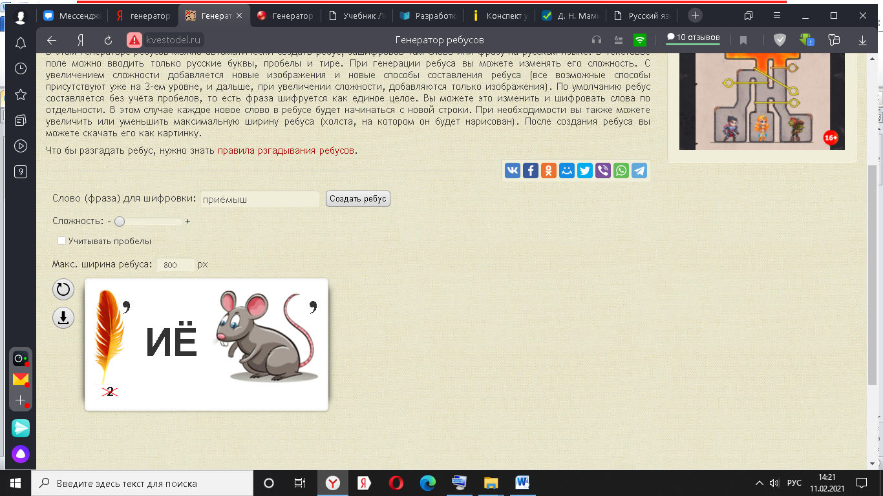

-Прочитайте название рассказа, который мы будем сегодня читать.

*(на слайде - Приёмыш)*

*ПРОГНОЗ ПО ЗАГОЛОВКУ*

*(ПРИВЕДЕНИЕ АССОЦИАТИВНОГО РЯДА СЛОВ)*

-Не читая произведения, ответьте, какие ассоциации возникают у вас, когда вы слышите это слово - Приёмыш?

-Какие чувства вызывает это слово?

Приёмыш - сирота, которого взяли на воспитание чужие люди.

- А где можно точно узнать толкование этого слова? (толковый словарь)

-В словаре русского языка Ожегова говорится так: (*на слайде*

*В словаре русского языка Ожегова говорится так: Приёмыш**– приёмный сын или приёмная дочь.)*

*ПРОГНОЗ ПО ИЛЛЮСТРАЦИИ*

*-* А мы сегодня с вами узнаем, о каком приёмыше идёт речь в нашем произведении.

-Я предлагаю вам поработать с иллюстрацией к этому произведению.

*(на слайде иллюстрация)*

-Кого вы видите  на рисунке?

-Вам стало понятно, кто является Приёмышем?

*ЦЕПОЧКА КЛЮЧЕВЫХ СЛОВ*

Данная цепочка слов помогает подвести детей чуть ближе к реальному сюжету рассказа.

*Сторож, избушка, лебедь, собака, встреча, стая лебедей, тоска, прощание.*

Итак, мы предположили, что будет. А где мы можем это проверить?

Надо прочитать текст.

И таким образом мы переходим ко второму этапу - этапу работы с тексом во время чтения.

1. **Работа с текстом во время чтения**

На втором этапе проводится работа по обобщению частей прочитанного текста, по постановке вопросов обобщающего характера, высказыванию предположений по дальнейшему развитию сюжета и роли героев в композиции текста.

«Чтение в кружок»

«Чтение с остановками»

«Восстанови последовательность эпизодов (кадров)»

«Верно/неверно»

«Толстые и тонкие вопросы»

«Инсерт» (чтение с пометами)

«Продвинутая лекция» ( конспект – опора с пропусками ключевых слов)

«Лови ошибку»

(Из опыта : работа над текстом Д.Н.Мамина –Сибиряк «Приёмыш»).

* **Приём «Чтение с остановками» ????**

Учитель предлагает работать с текстом в следующем ключе: "Мы будем читать текст с остановками, во время которых вам будут задавать вопросы». Вопросы могут быть направлены на проверку понимания, а также – на прогноз содержания последующего отрывка". Учитель нацеливает на работу: «Во время чтения мы будем останавливаться и обсуждать прочитанное».

***После прочтения 1 части:***

От чьего имени ведётся рассказ?

Где происходят события?

О ком говорится в этой части?

Можем ли мы утверждать, что он главный герой произведения и его автор назвал Приёмышем?

Можем ли мы точно определить жанр?

Как вы думаете, что будет дальше?

***После прочтения 2 части:***

Кто оказался Приёмышем?

Почему его так назвал Тарас?

Как он оказался у Тараса?

Назовите жанр произведения.

***После прочтения 3 части:***

Как Тарас относился к лебедю?

Как он его называл?

Каким человеком был Тарас?

Оказывается, Приёмыш –не только человек, в рассказе это кто?

Здесь лебедь сирота.

Почему?

* **Приём «Толстые и тонкие вопросы»**

«Толстые и тонкие вопросы» — это способ организации взаимоопроса учащихся после прочтения текста. «Тонкий» вопрос предполагает (репродуктивный) однозначный ответ, а «толстый» (проблемный) требует глубокого осмысления, рассуждений, поиска и анализа информации.

Текст, рассматриваемый с точки зрения «тонких и толстых» вопросов, легче запоминается и воспроизводится. Чтение становится вдумчивым, осознанным. Здесь можно организовать работу в группах, где ребята задают друг другу вопросы и отвечают на них.

Тонкие вопросы: Кто? Что? Когда ? Как звали… ? Было ли… ?

Толстые вопросы: Дайте три объяснения, почему… ? Объясните, почему… ?Почему вы думаете… ? Почему вы считаете… ? В чём различие… ? Предположите, что будет, если… ? Что, если… ? Может… ? Будет… ? Мог ли… ? Согласны ли вы… ? Верно ли… ?

(Из опыта работы)

|  |  |
| --- | --- |
| **Тонкие вопросы** | **Толстые вопросы** |
| Кто такой Тарас?  Чем он занимался?  Где он жил?  Как относился Тарас к природе?  Как звали собаку? | Почему Тарас приютил лебедя?  Почему, вы думаете, Тарас не подрезал лебедю крылья?  Согласны ли вы с поступком Тараса?  Объясните, почему лебедь улетел? |

* **Приём «Последовательность событий, эпизодов (кадров)».**

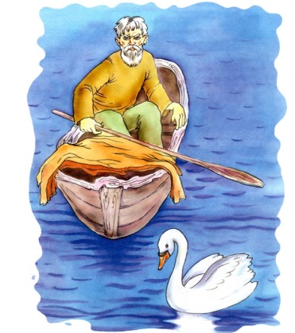… Появление лебедя у старика Тараса.

… Встреча Приёмыша со стаей лебедей.

… Прощание с домом и добрым Тарасом.

… Дорога по лесу к избушке сторожа.

… Тоска лебедя по товарищам.

… Приёмыш и собака Соболько.

Данный прием позволяет активизировать мыслительную деятельность, вспоминая сюжет и композицию рассказа.

Очень важно подвести детей к главной мысли рассказа: Приёмыш – дикая птица, лебедь. Невозможно дикую птицу держать без воли. Даже спасенная, выкормленная человеком птица будет тосковать по вольной жизни. Рассказ учит детей многим нравственным урокам, в особенности относиться с любовью, состраданием и жалостью ко всему живому.

**III этап «Работа с текстом после чтения»** выявляются авторские позиции, идёт обсуждение, дискуссия по толкованию текста, выявляется главный смысл, идея произведения, выполняются творческие задания и т.п.)

* **Приём «Кластер»**

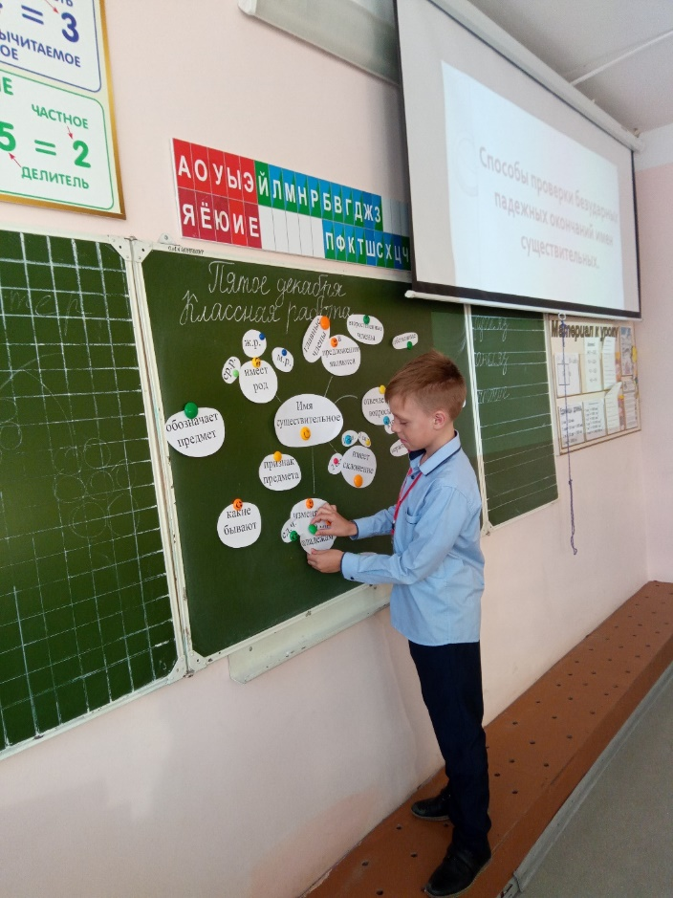Кластеры использую для структуризации и систематизации материала. Кластер – способ графической организации учебного материала, суть которой заключается в том, что в середине листа записывается или зарисовывается основное слово (идея, тема), а по сторонам от него фиксируются идеи (слова, рисунки), с ним связанные. Предлагаю ребятам прочитать изучаемый материал и вокруг основного слова (тема урока) выписать ключевые, по их мнению понятия.

*Составление кластера «Грамматические признаки имени существительного» на уроке русского языка в 4 классе.*

* **Приём «Эссе»** - письменные размышления на заданную тему, разновидность эссе - **прием «Напишите письмо»** - когда учащимся нужно написать кому-либо письмо от имени героя произведения, что позволяет поставить себя на место другого, соотнести его мысли и чувства со своими.

**(Из опыт: Ребята, вы сейчас стали лебедятами, напишите письмо людям)**

Таким образом, приемы и методы технологии чтения сегодня актуальны и востребованы, их можно применять при работе с любым текстом. Они соответствуют основным требованиям модернизации образования формированию предметных, личностных и метапредметных образовательных результатов.

Сформировать у учащихся начальной школы умение читать и понимать тексты разных жанров, извлекать и анализировать нужную информацию, прогнозировать содержание текста по имеющейся информации, формулировать тему, отвечать на вопросы к тексту, высказывать собственное мнение о прочитанном поможет учебное пособие для общеобразовательных организаций «Смысловое чтение» рабочая тетрадь ФГОС / УМК "Школа России" Авторы: М.Бойкина, И.Бубнова. Система заданий, предлагаемая в данном пособии (работа со словом, предложением, текстом), последовательно развивает эти умения, пробуждает интерес к чтению, способствует общему развитию ребёнка, его духовно-нравственному и эстетическому воспитанию.

Пособие может быть использовано педагогами, работающими по программе Л.Ф. Климановой, М.В. Бойкиной (УМК "Школа России"), на уроках литературного чтения или во внеурочной деятельности.

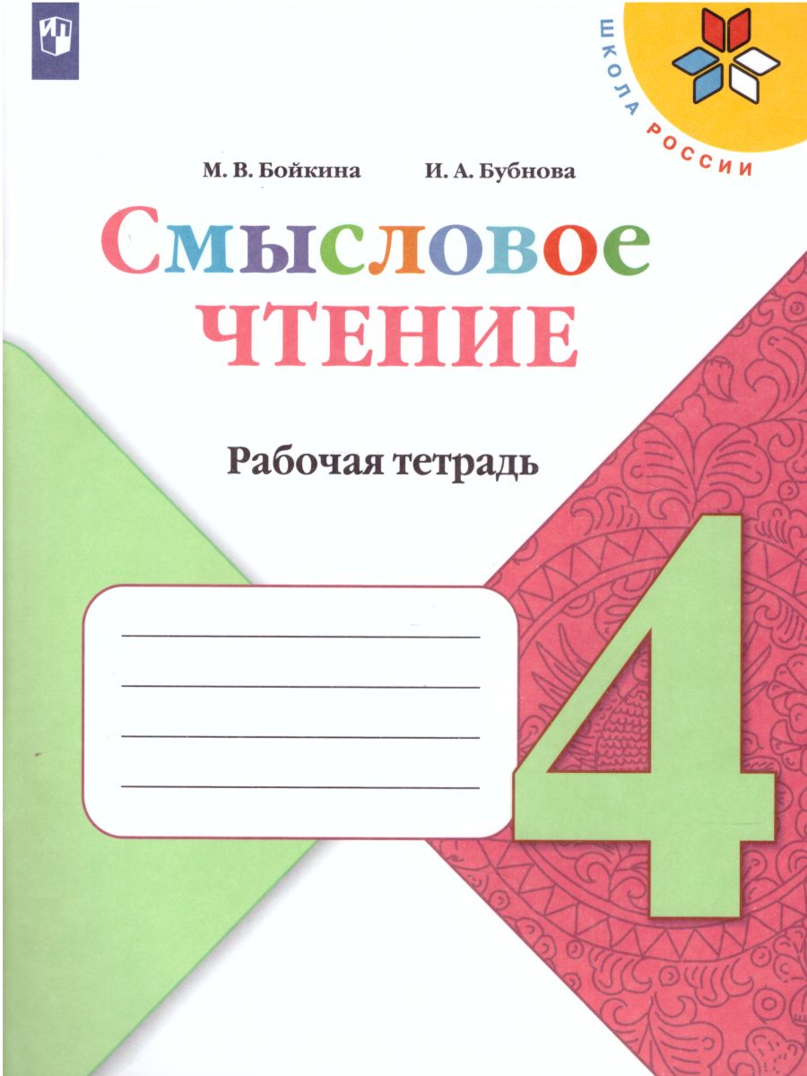

Способствует обучению учащихся извлекать из текста требуемую информацию и обрабатывать её помогают учителю пособия учебно-методического комплекта «Чтение. Работа с текстом» 1-4 классы под редакцией О. Н. Крыловой. В ходе работы развивается речевое внимание к языковой стороне текста, внимание к деталям. К каждому тексту прилагаются вопросы, составленные с учётом его лингвистического, стилистического и художественного своеобразия. Работа с иллюстративным материалом способствует развитию познавательной активности каждого учащегося.

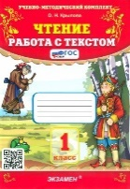

Смысловое чтение – это путь решения познавательных, регулятивных,

коммуникативных задач. Продуманная и целенаправленная работа с

текстом позволяет вычерпывать ребёнку из большого объёма информации

нужную и полезную, а также приобретать социально – нравственный опыт и

заставляет думать, познавая окружающий мир.